氢城快运、创新冷链项目介绍及特色
项目介绍
本项目基于国家双碳发展战略的背景，通过引入新能源与物 联网技术，结合数字化平台，联合知名冷链速运公司以及北理工 院士团队 ，打造“氢能源车+移动方舱 +一车多温”运输新模式，创建智能绿色物流解决方案提供商品牌——氢城快运，聚焦生鲜/食品冷链 、疫苗/生物制品/药品冷链 、电子元器件冷链等方向持续发力，目前已达成 200 辆新(纯电 、氢能)能源轻卡运力， 预计到 2023 年底达成 500 辆新(纯电 、氢能)能源轻卡运力，并已获得“ 佛山市城市绿色货运配送示范企业 ”称号。
新能源属性提供了更优质的物流解决方案，目前公司运营车 辆均为新能源车辆，同时符合冷藏物流车运输距离远且载重要求 高的特点，也满足客户对绿色物流的需求。此外，创新的冷链模 式提供了技术赋能。从传统的有源冷链到无源冷链，从一车一温 到一车多温，公司依托技术支撑大幅提升了配送效率，实现资源 配置优化。
在与某乳制品企业的合作中，客户既需要城配也需要干线运 输，其中城配运输中用车高峰期近 40车/天，干线运输用车高峰期近 20 车/天，每天的车辆需求波动都极大，并要求在8小时内响应用车需求。自合作以来，广迎供应链每个月的车辆响应及时 率都达到 100%, 灵活应对客户的用车需求，协助客户到货及时率提高10%以上。
今年，在国家政策推进下，公司将抓住市场机遇，以市场化 的手段升级商业模式，积极扩大氢能源车辆应用规模，努力拓展 当地及外地市场，并依托集团内低成本的氢源 以及绿色物流示范企业的资质加持，进-步提升盈利能力及可持续发展能力，实现自主造血并发展壮大，为社会带来更多经济效益和环境效益。
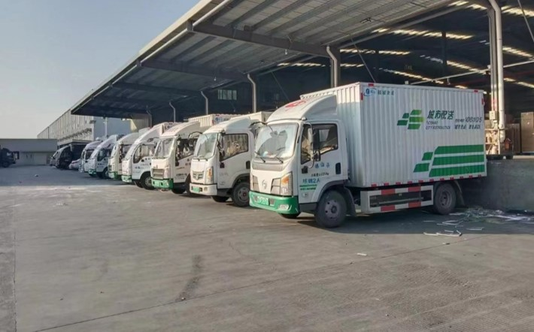
项目特色
该项目搭载北京理工大学院士团队研发的航天冷链技术，实现一车多温，全温层随意切换，满足冷链物料的技术需求。采用新型高效率整车控制策略及热管理技术，能够做到零下30度低温启动、零下40度低温存放，极大程度上满足了冷链物流全链条温控需求。
其中核心产品的移动冷链方舱是基于航天技术落地转化的单元化冷链装备，针对医药冷链、生鲜冷链食品热链运输场景打造，静态时可作为临时存储冷库，动态运输时可作为温控集装箱，能有效打通存储与运输边界，实现冷链商品生产端、流通端、消费端三端融合。适用于跨省/市及跨国长途运输与中转存储，可为高品质生鲜食品及医药、疫苗、试剂等提供端到端的、全温层、精准的质量保障。
通过与新能源氢车的结合运用，也能够有效实现低碳目标，采用新能源技术(如电动、氢能等)，相比传统燃油车辆具有更低的能耗和排放。新能源冷链车使用电能或氢气作为动力源，不仅可以减少对化石燃料的依赖，还能降低二氧化碳、氮氧化物等有害气体的排放，有效减少对环境的污染。
